- 随机漫步
随机漫步是这样行走的得到的路径，每次走都是完全随机的，没有明确的方向，结果是一系列随机决策决定的，也可以这样认为，随机漫步就像蚂蚁在昏头转向的情况下，每次都沿着随机的方向所经过的路径。再比如漂浮在水面上的花粉因不断受到水分子的挤压而在水面上移动，水滴中的分子运动是随机的，因此花粉在水面上的运动路径就好像随机漫步。
一、绘制随机漫步图
#encoding=utf8
from random import choice
import matplotlib.pyplot as plt
#随机漫步
class RandomWalk():
def __init__(self,num_point=5000):
#初始化随机漫步的总步数
self.num_point=num_point
#所以随机漫步都始于(0,0)
self.x_value=[0]
self.y_value=[0]
#定义随机漫步的方法
def fill_walk(self):
while(len(self.x_value)< self.num_point):
#随机行走的方向：前进和倒退
x_direction=choice([1,-1])
#每次随机做的步长
x_distance=choice([0,1,2,3,4])
#每次走的步长
x_step=x_direction*x_distance
y_direction = choice([1, -1])
# 每次随机做的步长
y_distance = choice([0, 1, 2, 3, 4])
# 每次走的步长
y_step = y_direction * y_distance
#拒绝原地踏步
if x_step==0 and y_step==0:
continue
#计算下一个点的x和y的值,其中self.x_value[-1]是最后一个值
#self.x_value[-1]和self.y_value[-1]当前点的坐标
next_x=self.x_value[-1]+x_step
next_y = self.y_value[-1] + y_step
#漫出一步之后的落脚坐标
self.x_value.append(next_x)
self.y_value.append(next_y)
rw=RandomWalk()
rw.fill_walk()
plt.scatter(rw.x_value,rw.y_value,s=15)
plt.show()

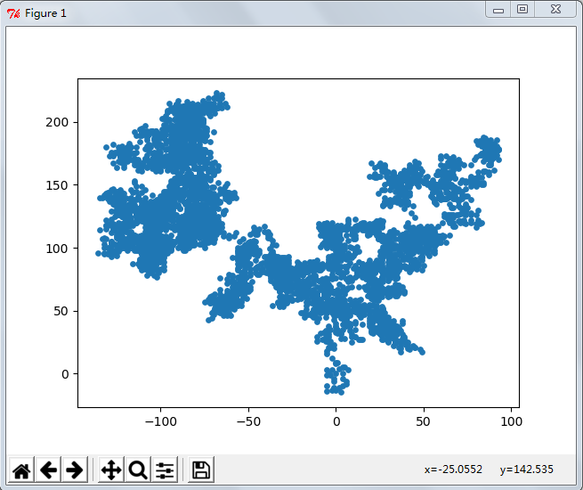

- 设置随机漫步图的样式
2.1 给点着色
我们将使用颜色映射来指出漫步中各个点的先后顺序，并删除每个点的黑色轮廓，让他们的颜色更明显，为根据漫步中各点的先后顺序进行着色，我们传递参数c，并将其设置为一个列表，其中包含各点的先后顺序，由于这些点是按顺序绘制的，因此给参数c指定的列表只包含数字1-5000，如下所示:
#point_numbers=[0,1,2,3,....4997,4998,49999]
point_numbers=list(range(rw.num_point))
plt.scatter(rw.x_value,rw.y_value,c=point_numbers,cmap=plt.cm.Blues,s=15)

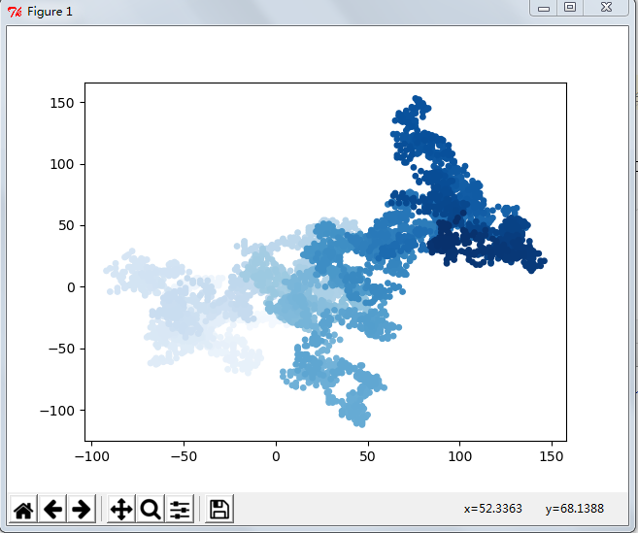

- 重新绘制起点和终点
除了给随机漫步的给点着色，以指出他们的先后顺序外，如果还能呈现随机漫步的起点和终点就好了，给起点和终点绘制不同的颜色和大小。
#encoding=utf8
from random import choice
import matplotlib.pyplot as plt
#随机漫步
class RandomWalk():
def __init__(self,num_point=5000):
#初始化随机漫步的总步数
self.num_point=num_point
#所以随机漫步都始于(0,0)
self.x_value=[0]
self.y_value=[0]
#定义随机漫步的方法
def fill_walk(self):
while(len(self.x_value)< self.num_point):
#随机行走的方向：前进和倒退
x_direction=choice([1,-1])
#每次随机做的步长
x_distance=choice([0,1,2,3,4])
#每次走的步长
x_step=x_direction*x_distance
y_direction = choice([1, -1])
# 每次随机做的步长
y_distance = choice([0, 1, 2, 3, 4])
# 每次走的步长
y_step = y_direction * y_distance
#拒绝原地踏步
if x_step==0 and y_step==0:
continue
#计算下一个点的x和y的值,其中self.x_value[-1]是最后一个值
#self.x_value[-1]和self.y_value[-1]当前点的坐标
next_x=self.x_value[-1]+x_step
next_y = self.y_value[-1] + y_step
#漫出一步之后的落脚坐标
self.x_value.append(next_x)
self.y_value.append(next_y)
rw=RandomWalk()
rw.fill_walk()
#point_numbers=[0,1,2,3,....4997,4998,49999]
point_numbers=list(range(rw.num_point))
plt.scatter(rw.x_value,rw.y_value,c=point_numbers,cmap=plt.cm.Blues,s=15)
plt.scatter(0,0,c='green',edgecolors='none',s=100)
plt.scatter(rw.x_value[-1],rw.x_value[-1],c='red',edgecolors='none',s=200)
plt.show()
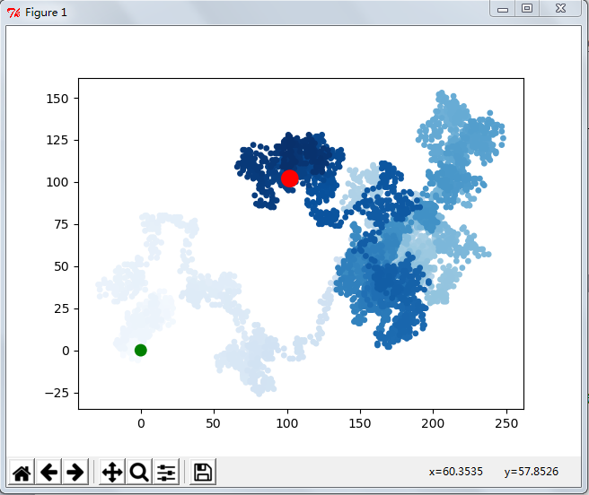
- 隐藏坐标轴
通过设置如下属性，可以达到隐藏坐标轴的目的。
plt.axes().get_xaxis().set_visible(False);
plt.axes().get_yaxis().set_visible(False);

- 添加点数
下面来添加点数，以提供更多的数据,为此，我们在创建RandomWalk实例时，增大num_points的值，并在绘制图时，调整每个点的大小。以下例子num_point是50000万个，大小设为1.
def __init__(self,num_point=50000):
.....
plt.scatter(rw.x_value,rw.y_value,c=point_numbers,cmap=plt.cm.Blues,s=1)
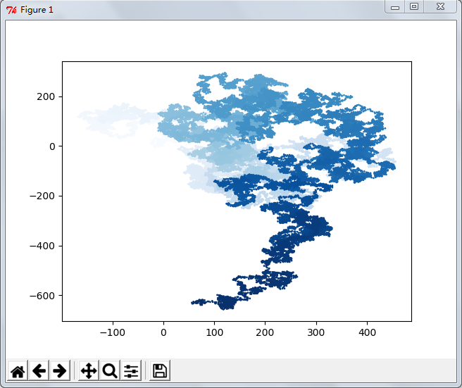

- 调整尺寸以适应屏幕
图表适合屏幕大小时，更能有效的将数据中的规律呈现出来，为让绘图窗口更适合屏幕大小，可像下面这样调整输出的尺寸。
函数figure()用于指定图表的宽度、高度、分辨率和背景色，其参数为元组类型，单位为英寸，如果知道自己系统的分辨率，可使用dpi向figure()传递该分辨率，以有效的利用可用的屏幕空间。
plt.figure(figsize=(10,6))
plt.figure(dpi=128,figsize=(10,6))

